Спецификация на Софтуерните изисквания

За

gladensum

Version 1.0 approved

Изготвено от: Анета Гичева 61771  
Васил Пашов 61781  
Женя Георгиева 61777  
Мария Димитрова 61818

Софийски университет „Св.Климент Охридски“,  
Софтуерно инженерство 2014/2018

Ноември 2015 – Януари 2016

Съдържание

[1. Въведение 1](#Въведение)

1.1 [Цел](#Цел) 1

1.2 [Предназначение](#Предназначение) 1

1.3 [Обхват на проекта](#Обхват_на_проекта) 1

1.4 [Референции](#Референции) 1

2. [Общо описание](#Общо_описание) 2

2.1 [Продуктови перспективи](#Продуктови_перспективи) 2

2.2 [Продуктови характеристики](#Продуктови_характеристики) 2

2.3 [Целеви потребители и особености](#Целеви_потребители_и_особености) 2

2.4 [Работна среда](#Работна_среда) 2

2.4.1 [Хардуерни изисквания](#Хардуерни_изисквания) 2

2.4.2 [Софтуерни изисквания](#Софтуерни_изисквания) 3

2.5 [Ограничения на дизайна и имплементацията](#Ограничения_на_дизайна_и_имплементацията) 3

2.6 [Потребителска документация](#Потребителска_документация) 3

3. [Системни характеристики](#Системни_характеристи) 3

3.1 [Потребителски интерфейси](#Потребителски_интерфейс) 3

3.1.1  [Интерфейс за нерегистрирани потребители](#Интерфейс_за_нерегистрирани_потребители) 3

3.1.2 [Интерфейс за регистрирани потребители](#Интерфейс_за_регистрирани_потребители) 4

3.1.3 [Лого](#Лого) 4

3.1.4 [Меню](#Меню) 4

3.1.5 [Регистрация](#Регистрация) 5

3.1.6 [Успешна регистрация](#Успешна_регистрация) 5

3.2 [Хардуерни интерфейси](#Хардуерни_интерфейси) 6

3.3 [Софтуерни интерфейси](#Софтуерни_интерфейси) 6

3.4 [Комуникационни интерфейси](#Комуникационни_интерфейси) 6

4. [Системни изисквания](#Системни_изисквания) 6

4.1 [Онлайн ресторант](#Онлайн_ресторант) 6

4.1.1 [Описание](#онлайн_ресторант_описание) 6

4.1.2 [Функционални изисквания](#онлайн_рест_функционални) 6

4.2 [Търсачка](#Търсачка) 8

4.2.1 [Описание](#търсачка_описание) 8

4.2.2 [Функционални изисквания](#търсачка_функционални_изискв) 8

4.3 [GPS доставка](#GPS_доставка) 8

4.3.1 [Описание](#GPS_описание) 8

4.3.2 [Функционални изисквания](#GPS_функц_изискв) 8

5. [Други нефункционални изисквания](#Други_нефункционални_изисквния) 8

5.1 [Изисквания за ефективност](#Изисквания_за_ефективност) 8

5.2 [Изисквания за безопасност](#Изисквания_за_безопасност) 9

5.3 [Изисквания за сигурност](#Изисквания_за_сигурност) 9

5.4 [Софтуерни атрибути на качеството](#Софтуерни_атрибути_на_качеството) 9

6. [Други изисквания](#други_изисквания) 9

[Приложение А: Речник на използваните термини](#приложение_А) 9

[Приложение Б: Допълнителни диаграми, описващи продукта](#приложение_Б) 10

6.2.1 [Пакетна диаграма](#пакетна_диаграма) 10

6.2.2 [Клас диаграма](#клас_диаграма) 11

6.2.3  [Диаграми на дейностите](#диаграми_на_дейностите) 11

6.2.3.1 [Скриване на съдържание](#скриване_на_съдържание) 11

6.2.3.2 [Оценяване](#оценяване) 12

6.2.3.3 [Плащане](#плащане) 12

6.2.4 [Диаграми на последователност](#диаграма_на_последователност) 13

6.2.4.1 [Получаване на GPS координати](#получаване_на_GPS_координати) 13

6.2.4.2 [Показване етап на поръчката](#показване_етап_на_поръчката) 13

Revision History

<https://github.com/vasil-pashov/Introduction-to-software-engineering-project>

# Въведение

## Цел

Този документ има за цел подробно да опише софтуерните изисквания за изготвяне на уеб услугата – gladensum.

* 1. **Предназначение**

Този документ, насочен към разработчиците, служи като основа и ръководство в процеса на планиране и дизайн на уеб услугата. Той би могъл да служи и за отправна точка при тестовете и верификацията на софтуера. Документът съдържа подробна информация за изискваната функционалност.

* 1. **Обхват на проекта**

Проектът има за цел да бъде създадена уеб услуга – gladensum.com, целяща да събере на едно място полезна и разнообразна информация за доставката на различни видове храни от голям набор от ресторанти. Проектът трябва да осигурява достъп на заинтересования потребител до менюто на ресторантите, предлагащи доставка, и тяхното работно време.

Всичко това се изпълнява в среда, която изисква непрекъснато поддържане и подобрение на предварително дефинирано качество на продукта, в постоянни комуникации между много заинтересовани лица, разположени в различни локации.

## Референции

При доразвиването на идеята за уеб услугата са разгледани следните уеб сайтове – [www.bgmenu.com](http://www.bgmenu.com), [www.dominos.bg](http://www.dominos.bg) и [www.mrpizza.bg](http://www.mrpizza.bg). Началната идея за много ресторанти обединени в единна уеб услуга се основава на bgmenu. От втория споменат сайт е заимствана концепцията за проследяване на етапа на поръчката. Последния от сайтовете ни вдъхнови да предоставим на нашите потребители снимков материал на всеки от включените в уеб услугата ресторанти. По този начин той добива представа за атмосферата на ресторанта и възможност да открие своето ново любимо място.

# Общо описание

## Продуктови перспективи

Уеб услугата gladensum е предназначена за гладни хора от цяла България. Очаква се сайтът да популяризира още повече идеята за доставка на храна по домовете, офиса или местоположението, на потребителят в момента на поръчката.

* 1. **Продуктови характеристики**

Системните характеристики на уеб услугата gladensum в най-общ вид се състоят в online ресторант, търсачка и GPS доставка.

* Online ресторантът е основата на нашата уеб услуга. Тук потребителите ще имат възможността да правят своите регистрации. В online ресторанта потребителите ще могат да виждат етапа на приготвяне на своята поръчка. В зависимост от изпълнението на поръчката потребителя може да постави оценка. В тази част ще се съдържа и информацията за ресторантите и ще се прави реклама.
* В търсачката потребителите могат да търсят дадения продукт по своите предпочитания. Търсачката предоставя на потребителите възможността да търсят храна спрямо типа или продуктите, които я съставят. Също така в тази част, потребителите могат да добавят в „любими“ или да скриват нежеланата част от списъка от ресторанти, типове храни или съставки на храните.
* В частта с GPS доставката, GPS устройството на потребителя предоставя на ресторанта местоположението и така се осъществява доставката.

## Целеви потребители и особености

Основните групи от потребители на уеб услугата gladensum са заинтересованите лица – потребителите, а те се разделят на две групи – регистрирани потребители и нерегистрирани потребители(гости).

* **Регистрираните потребители** ще имат възможността да използват пълния капацитет на търсачката. Те свободно ще могат да поръчват храна, да я оценяват и да следят своите поръчки.
* **Нерегистрираните потребители** ще имат възможност да търсят храни и ресторанти и да разглеждат информацията за тях. Тази група от потребители е с най-малко права и достъпът им е ограничен. Те ще имат възможност да се регистрират в уеб услугата, също така да се регистрират чрез Facebook и Google+.

## Работна среда

### Хардуерни изисквания:

Няма

### Софтуерни изисквания:

Софтуерните изисквания са минимални. Приложението изисква наличието на подходяща операционна система, инсталиран браузър, достъп до интернет със средна бързина и връзка с GPS.

## Ограничения на дизайна и имплементацията

Приложението ще бъде разработено на JavaScript и MySQL. При имплементацията на уеб услугата трябва да се спазват съответните конвенции на езиците за програмиране, които ползваме. Услугата трябва да бъде тествана чрез Jasmine(framework за тестване на JavaScript). Поради факта, че всеки потребител предоставя лични данни, услугата не трябва да ги пази локално. Всеки потребител ще има възможност да вижда единствено своите лични данни. Това ограничение се прави с цел да бъде запазена личната потребителска информация.

## Потребителска документация

Трябва да бъде изготвена документация с адресите и функционалноста на API функциите. В клентския сайт трябва да има кратко обяснение в картинки за това как се използва системата (как се търси и поръчва харана. Как се отбелязват като харесани/нехаресани храни, ресторанти и съставки.)

# Системни характеристики

## Потребителски интерфейси

### Интерфейс за нерегистрирани потребители

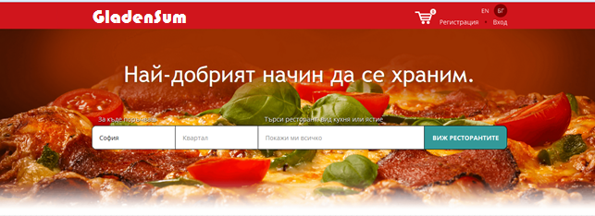

### Интерфейс за регистрирани потребители

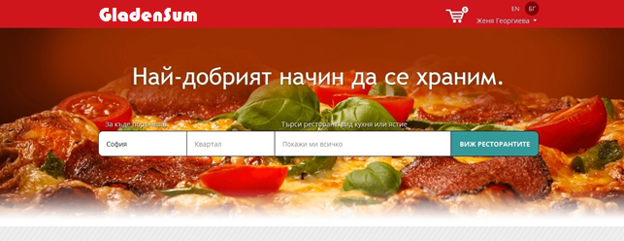

### Лого



### Меню

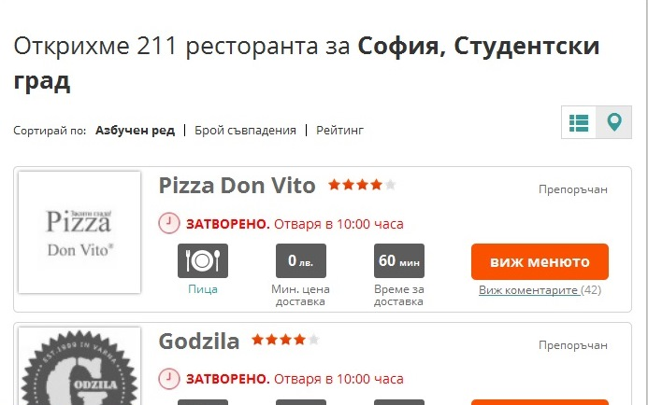

### Регистрация

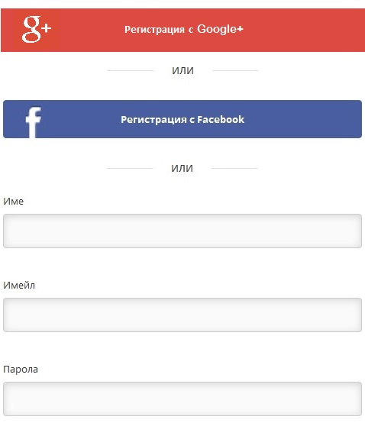

### Успешна регистрация



## Хардуерни интерфейси

Няма

## Софтуерни интерфейси

Връзката с потребителя може да бъде осъществена посредством различни устройства, което означава, че е независим от платформата, която използва потребителя. За да бъдат улеснени потребителите при правене на регистрация за използването на услугата, се предоставя възможността да бъде направена чрез Facebook или Google+. Уеб сървиса gladensum дава възможност на потребителите си да използват различни електронни системи за плащания, използвайки две от тях – ePay и PayPal.

## Комуникационни интерфейси

**3.4.1 SSL (Secure Sockets Layer**) - сертификат, служещ за криптиране на връзката между хостинг сървъра, на който се съхранява информацията, и браузъра на посетителя на самия уебсайт

**3.4.2 RESTful (Representational State Transfer)** – комуникация между сървър и клиент

# Системни изисквания

Системните характеристики, представляват главните изисквания към системата, тяхната функционалност и стартиране. Имаме различни групи потребители и съответно изискванията трябва да се съобразени с тях.

## Онлайн ресторант

4.1.1 Описание

В подсистемата на услугата gladensum се предлага голям избор от храни и напитки, предоставени от множество от ресторанти. Има различни удобства, създадени за да улеснят потребителя при избор на продукт и неговото закупуване.

4.1.2 Функционални изисквания

1. Регистрация
   1. Oпция за влизане чрез Facebook
   2. Oпция за влизане чрез Google+
2. Опция за търсене
3. Избор на начин за плащане
   1. Плащане чрез PayPal
   2. Плащане чрез ePay
   3. Плащане при доставка
4. Възможност за оценяване
   1. Оценяване на ресторанта
   2. Оценяване на типа храна
      1. Оценяване на типа храна като цяло
      2. Оценяване на типа храна в конкретен ресторант
   3. Оценяване на доставката
5. Всеки ресторант има акаунт, за да може да получава поръчките
6. Информация за ресторантите
7. Показване на етапа, в който се намира поръчката и има опция за отказване, ако още е в опашката (показва колко поръчки има преди твоята да бъде в етап на приготвяне)
8. Реклама

За по-голяма нагледност ще предоставим функционалностите във вид на диаграми.

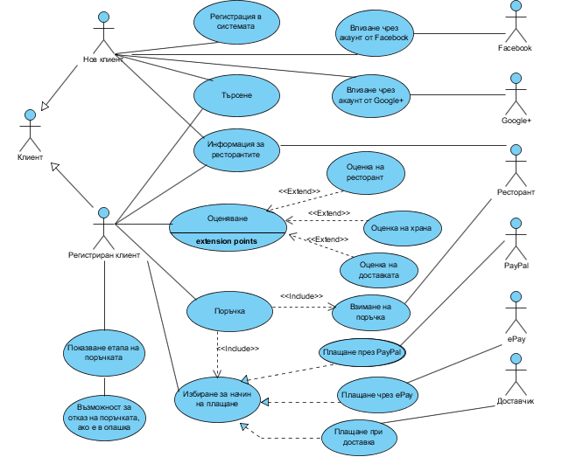

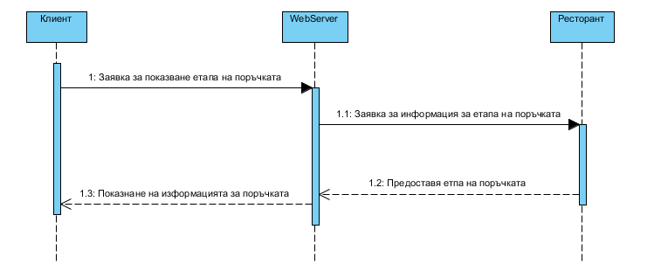

## Търсачка

### Описание

Дава възможност на клиентите да търсят вида храна и съставките, които желаят по ключови думи – тагове.

### Функционални изисквания

1. Показва само ресторантите, които работят по време на търсенето
2. Търсене по тип храна
3. Търсене по избрани продукти
4. Избор на ценови диапазон за търсене
   1. Избор на минимална цена
   2. Избор на максимална цена
5. Търсене в любими
   1. Търсене в любими ресторанти
   2. Търсене в любими храни
6. Скриване на съдържанието
   1. Скриване на съдържанието от избрани от потребителя ресторанти
   2. Скриване на съдържанието за избрани от потребителя тип храни
   3. Скриване на всички храни съдържащи избрани от потребителя съставки
7. По – високо оценените ресторанти се показват по – горе в резултати

## GPS доставка

### Описание

Целта на GPS доставката е да вземе координатите на потребителя от мобилното му устройство и да ги предостави на доставчика от ресторанта, от който е направена поръчката.

### Функционални изисквания

1. Получаване на координатите на потребителя
2. Предоставяне на намерените координати на доставчика от ресторанта

# Други нефункционални изисквания

## Изисквания за ефективност

Сървърът трябва да може да приема много заявки от различни поребители наведнъж, за това е от голяма важност да не бъде блокиращ. От голяма важност е и да се минимизира трафикът ( т.е. данните, които системата и клиента използват, за да си общуват), за да може услугата да се използва ефективно и от мобилни устройства. За тази цел е най-удобно да се използва JSON формат за обмен да данни.

## Изисквания за безопасност

Най – големият проблем, който може да настъпи е, че въпреки извършено плащане на поръчката чрез кредитна карта, заявката да не стигне до самия ресторант, до който е насочена, поради загуба на връзка между клиента и услугата. Това може да се избегне като всяка заявка се постави в транзакция, операциите поръчка и плащане се обвиват в една атомарна операция – поръчка и ако някое от действията в поръчката пропадне се прави roll back и се връщаме в състоянието преди началото на атомарната операция.

## Изисквания за сигурност

Двата най – големи проблема, които могат да настъпят е паролата да бъде разбрана, от зловреден потребител или софтуер, или номера на кредитната карта да разкрит. За да бъде защитена паролата, тя трябва да се “посоли” и хешира. Поради факта, че ще има възможност за плащане чрез кредитна карта, системата трябва да използва SSL протокол.

## Софтуерни атрибути на качеството

Клиентът на RESTful API-то gladensum – сайтът gladensum.com трябва да бъде достъпен за потребителите, лесно използваем от клиентите. Коректността към клиентите е задължителна, трябва да защитим техните данни.

# Други изисквания

Клентите на API то да бъдат преведени на официалния език на всяка държава, в която услугата се предоставя.

## Приложение А: Речник на използваните термини

* GPS (Global Positioning System) –спътникова радионавигационна система за определяне на положението, скоростта и времето с точност до 1 наносекунда във всяка точка на земното кълбо и околоземна орбита в реално време.
* Сървър – термин, който има две тясно свързани значения:
* Сървърът е компютърна програма, която предоставя услуги на други програми, наречени клиентски софтуер (Client).
* Сървърът е също така компютър, стартиращ сървърен софтуер и предоставящ една или повече услуги (като например хост) на други компютри в същата мрежа.
* Roll back – операция, която връща база данни до някое предишно състояние.
* “посоли” и хеширане – от английски “salted password hashing”; в криптографията, посоляването е случайна данна, която се използва като допълнителен принос към еднопосочна функция, която хешира парола или пропуск. Основната цел на посоляването е да се предпази от rainbow атаки и други. Хеширащите алгоритми получават на входа си някаква поредица от данни с произволна дължина - най-често стринг от символи, но може да са и други данни, а на изхода се получава едно число или стринг с фиксирана дължина, което характеризира "уникално" цялото входно съобщение.
* SSL (Secure Sockets Layer) – криптографски протокол за връзка клиент-сървър, разработен от Netscape Communications Corporation за пренасяне на информация през Интернет. В протокола SSL са установени множество проблеми със сигурността, които са коригирани в неговия наследник TLS.
* RESTful (Representational State Transfer) –представлява разпределителна системна рамка, базирана на уеб протоколи и технологии. Архитектурният модел Rest включва взаимодействията между сървър и клиент, осъществени по време на трансфера на данни. Уеб е най-мащабната имплементация на REST.
* API (Application Program Interface) - Приложно-програмният интерфейс e интерфейсът на изходния код, който операционната система или нейните библиотеки от ниско ниво предлагат за поддръжката на заявките от приложния софтуер или компютърните програми.

## Приложние Б: Допълнителни диаграми описващи продукта

### Пакетна диаграма

В пакетната диаграма са показани основните модули с които трябва да разполага системата и клиентът ѝ. Това са базата (Database) данни с инофрмацията за потребителите, интерфейсът (Interface) позволяващ комуникация между потребителите и системата, и модулът за управление данни (DataManagment), който се състои от модул за навигиране на заявките (RequestManager), модул за манипулация на потребителси данни (Account) и модул за използване на търсачката (SearhEngine).

### Клас диаграма

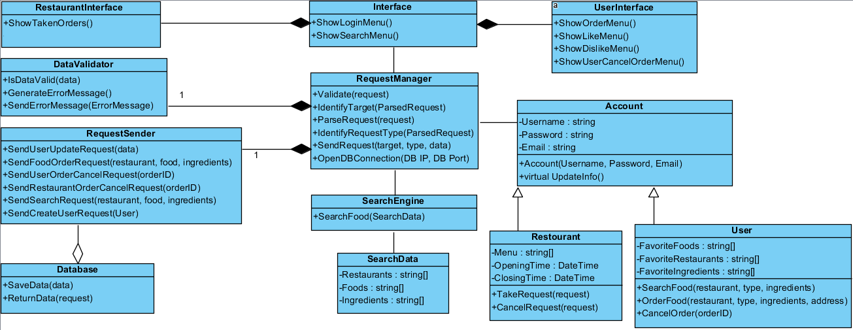Тук са описани основните класове от които да бъде изградена системата със техните член данни и член функции.

### Диаграми на дейностите

#### Скриване на съдържание

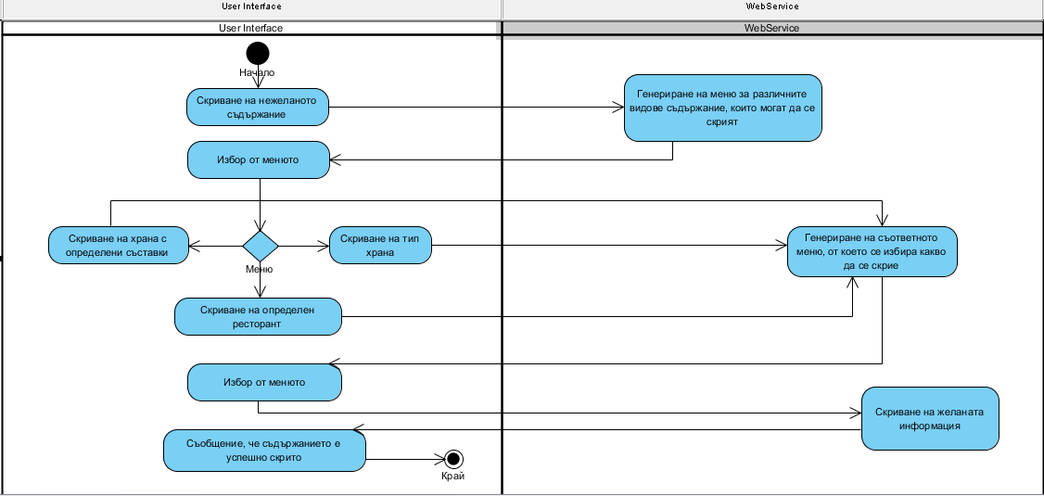

#### Rating_newОценяване

#### Плащане

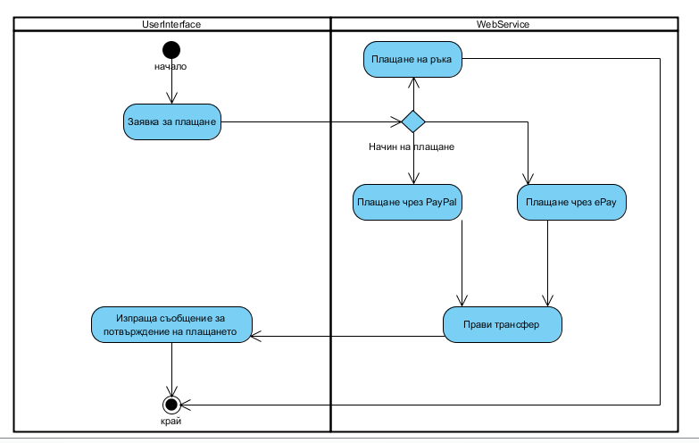

### Диаграми на последователност

#### 12395086_1223540004329221_349509385_nПолучаване на GPS координати

#### Показване етап на поръчката

